香港警察的孩子 懂事得让人心疼……

屈穎妍 [有理儿有面](javascript:void(0);)

**有理儿有面**

微信号 youli-youmian

功能介绍 你说是不是

2019-10-28[原文](https://mp.weixin.qq.com/s?__biz=Mzg3MjEyMTYyNg==&mid=2247485145&idx=2&sn=ec007229fb8b6275b8684ba5bc448e7d&chksm=cef552acf982dbba173a6fe6ee6f458c891773f49af0a0fbae54a675ffc0547f42db04201daf&scene=27#wechat_redirect&cpage=90)

收录于话题

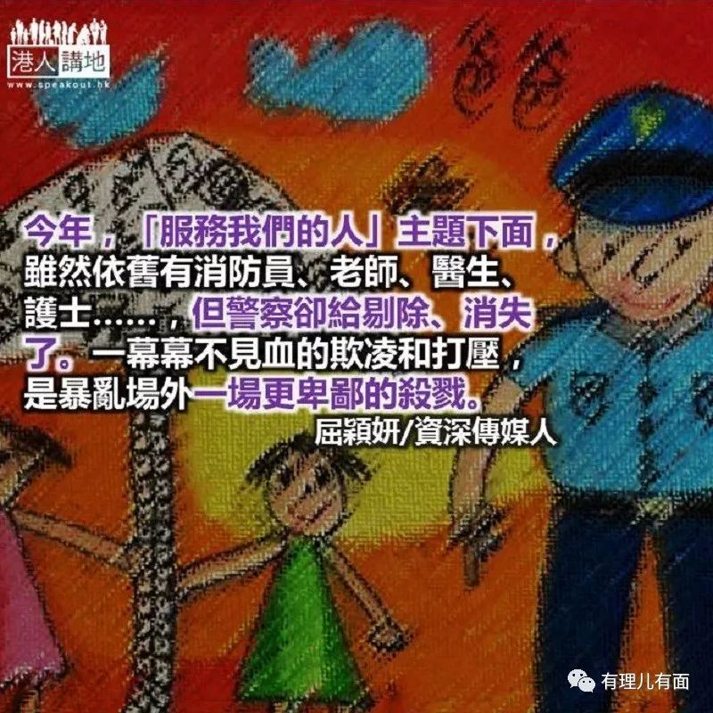



晖仔，小学二年班，上年刚进这小学时，人生路不熟，全靠一个八达通卡套，认识了好多新朋友。

那是一个印有警察徽章的card holder，男孩子一般都喜欢枪，所以当晖仔一拿出那个警察卡套，同学仔都围拢过来，研究、议论，哇，这卡套好型，是否警察才可拥有？叫你爸爸帮我买一个可以吗？晖仔爸爸是警察从此成了新同学眼中的英雄印象。

今年九月开学，妈妈给晖仔买了个卡通证件套，叫他换掉那个有警徽的，晖仔不解：为什么？我不要换。妈妈费尽唇舌，告诉他那个曾经的英雄印记，今天会为他带来被欺凌的危机。晖仔心有不甘，把宝贝卡套藏进抽屉，他相信，终有一日，英雄会再回来，这卡套能再用上。

阿森两星期没见过女儿了，他是前线防暴队员，一出更就十几廿个钟，暴徒日日新招天天新款，你总不能在他们掟汽油弹的时候望望手表说：好了，停止，阿sir要收工，于是，每次回家都是夜半，太太早已搂着女儿入睡。而阿森，这几个月已习惯睡在大厅地板，因为长期背着几十磅装备开工，腰痛难熬，睡不了软褥，只能平躺硬地上。

这天有运，收早，准时放工回家，一进门，累得半死的阿森照例倒在大厅地板，女儿未睡，两星期没见过爸爸，兴奋地扑进怀里，阿森忽然弹起，搂着女儿说：「啊呀，囡囡，不记得同你讲，千祈唔好畀人知道Daddy系警察！」（女儿，忘了跟你说，千万不要让别人知道爸爸是警察）「点解？点解？Daddy你转工了吗？转了什么工？点解唔做警察？」（为什么？爸爸换工作了吗？换了什么工作？为什么不当警察了？）

五岁的女儿不明所以，森太看在眼里，泪已在眼眶打滚：「两星期没跟女儿说过话，第一句竟然是说这些。」

在警察宿舍跟一班警察和警嫂聊天，听到许多不为外人道的故事。

有没有想过，原来校车驶过警署，整架巴士的孩子会一起高唱辱警歌：「有班警察毅进仔……」有没有想过，教会的崇拜，领祷牧师会说：「为那天在观塘警署被警察脱去衣服凌辱的女士祈祷……」有没有想过，计算机科的老师，会教大家制作「林郑下台」、「林郑食屎」的标语。

有警嫂说，孩子的学校要填表，父亲职业一栏，她们已改填「公务员」。

也有警嫂很坚持：「警察不是见不得光的职业，我不会教孩子说谎，但也教孩子不必刻意宣扬，以保护自己。」

有幼儿园本来整个星期都是出外参观，那天，明明阳光普照，校长却说因天气关系，取消参观活动。醒目警嫂翻出通告查看，原来，这天的外访是参观警察博物馆，明白，所有跟警察有关的东西，「被取消」是正常的。

仇恨，甚至燃烧到课本上。幼儿园课程里有一个学习主题是「服务我们的人」，我记得我女儿念书的年代，这课教的是警察、医生、消防员……但今年，「服务我们的人」这主题下面，虽然依旧有消防员、老师、医生、护士……甚至清道夫，但警察却给剔除了、消失了。

一幕幕不见血的欺凌和打压，是暴乱场外一场更卑鄙的杀戮。警察保护市民，但警察的家人呢？谁来保护？

**本文作者：香港作家 屈穎妍**



### 精选留言

用户设置不下载评论